Основана  в 2012 году | Веселовский  вестник | № 30  «21» ноября 2025г.
Основана  в 2012 году | ПЕРИОДИЧЕСКОЕ ПЕЧАТНОЕ ИЗДАНИЕ ВЕСЕЛОВСКОГО СЕЛЬСКОГО ПОСЕЛЕНИЯ | № 30  «21» ноября 2025г.

Уважаемые жители Веселовского сельского поселения!
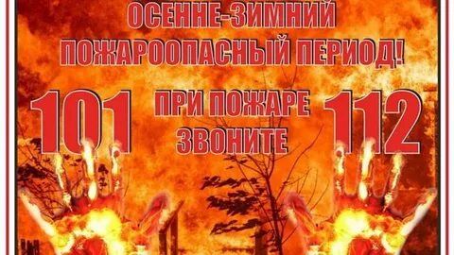

С наступлением холодов начинается активное использование населением электротехнических и теплогенерирующих устройств. К сожалению, уже традиционно в данный период времени основное количество пожаров происходит по электротехническим причинам. Требованиями пожарной безопасности установлены определенные правила при устройстве и эксплуатации электротехнических и теплогенерирующих устройств, соблюдение которых позволит максимально обезопасить себя от риска возникновения пожара.
При эксплуатации действующих электроустановок запрещается:
-использовать электроустановки в условиях, не соответствующих требованиям инструкций организаций-изготовителей, эксплуатировать электропровода и кабели с поврежденной или потерявшей защитные свойства изоляцией;
-пользоваться поврежденными розетками, рубильниками, другими электроустановочными изделиями;
-пользоваться электроутюгами, электроплитками, электрочайниками и другими электронагревательными приборами, не имеющими устройств тепловой защиты, без подставок из негорючих теплоизоляционных материалов, исключающих опасность возникновения пожара;
-применять нестандартные (самодельные) электронагревательные приборы, использовать некалиброванные, плавкие вставки или другие самодельные аппараты защиты от перегрузки и короткого замыкания;
Перед началом отопительного сезона печи, котельные, другие отопительные приборы и системы должны быть проверены и отремонтированы. Неисправные печи и другие отопительные приборы к эксплуатации не допускаются. Все они должны иметь установленные нормами противопожарные разделки (отступки) от горючих конструкций, а также предтопочный лист без прогаров и повреждений размером не менее 0,5 х 0,7м. Очищать дымоходы и печи от сажи необходимо перед началом, а также в течение всего отопительного сезона не реже одного раза в три месяца. На чердаках все дымовые трубы и стены, в которых проходят дымовые каналы, должны быть оштукатурены и побелены.
При эксплуатации печного отопления запрещается:
-оставлять без присмотра топящиеся печи, а также поручать надзор за ними малолетним детям;
-располагать топливо, другие горючие вещества и материалы на предтопочном листе;
-перекаливать печи.
При установке временных металлических и других печей заводского изготовления в жилых домах, должны выполняться указания (инструкции) предприятий-изготовителей этих видов продукции, а также требования норм проектирования, предъявляемые к системам отопления.
Администрация Веселовского сельского поселения напоминает! Ответственность за нарушения пожарной безопасности закреплена в статье 20.4 Кодекса об административных правонарушениях Российской Федерации и предусмотрена для граждан, должностных и юридических лиц. Штрафы за нарушение правил пожарной безопасности на сегодня достаточно велики. Так, штраф для гражданина составляет от 5 до 15 тысяч рублей, для должностного лица - от 20 до 30 тысяч рублей, на юридических лиц - от 300 до 400 тысяч рублей. Если нарушение выявлено в условиях особого противопожарного режима сумма штрафа увеличивается и составляет соответственно от 10 до 20 тысяч рублей, от 30 до 60 тысяч рублей, от 400 до 800 тысяч рублей.

Будьте внимательными и ответственными! В случае возникновения пожара немедленно звоните в пожарно-спасательную службу по телефону 5-11-96, 101 или 112.

_______________________________________________________________________________
Периодическое печатное издание Администрации Веселовского сельского поселения Дубовского района Ростовской области
Учредитель: Администрация Веселовского сельского поселения
Адрес: 347422, ул. Октябрьская д.40, х.Веселый Дубовского района Ростовской области.
тел./факс(86377)54-3-17,
Отпечатано в администрации Веселовского сельского поселения « 21 » ноября 2025г.
Распространяется бесплатно Тираж 30 экз.

